**Федеральное агентство связи ордена Трудового Красного Знамени федеральное государственное бюджетное общеобразовательное учреждение высшего образования «Московский технический университет связи и информатики»**

Кафедра информатики

Лабораторная работа №6

Выполнил

Студент группы БВТ1702

Комаров Д.А.

Вариант 15

Москва 2019

Цель работы: Создание формы, шаблона и представления для авторизации.

Создание формы, шаблона и представления для регистрации.

Задание:

• Создайте шаблон и настройте адрес для отображения страницы регистрации.

• Создайте представление, которое обрабатывает поступающие запросы и регистрирует новых пользователей. Не забудьте сделать проверку на то, что отправленные поля непусты, а введенное имя пользователя уникально.

• Сверстайте страницу в соответствии с макетом lab6_registration_form.

• Добавьте в шапку страниц всех записей и страниц для определенных статей ссылку на регистрацию в верхнем правом углу (стиль ссылке сделать точно такой же, как и ссылки “Все статьи” на собственных страницах постов)

Выполнение:

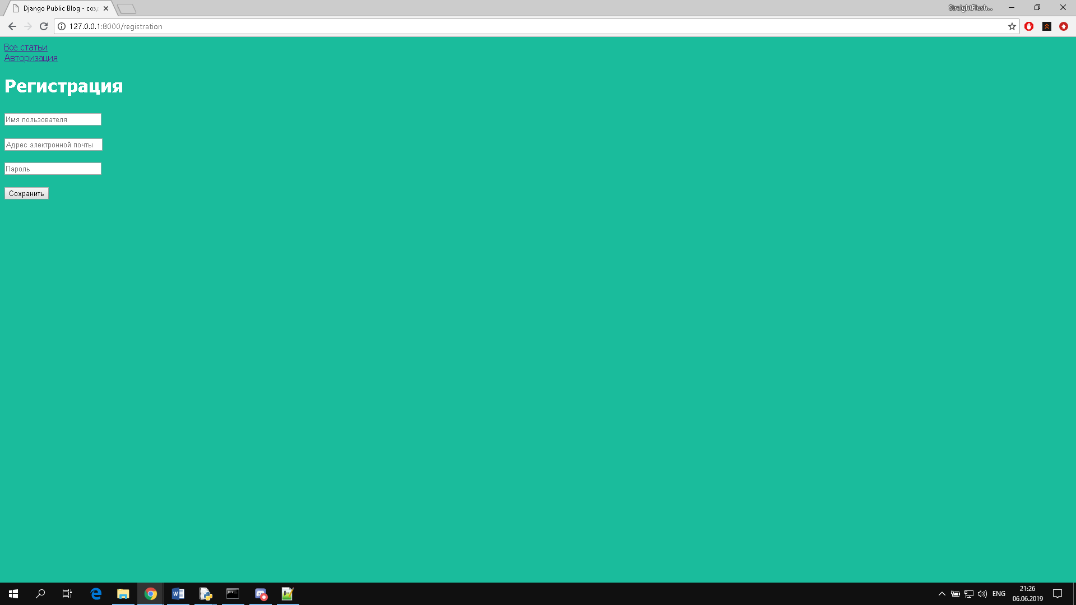

Задание:

• Создайте шаблон и настройте адрес для отображения страницы авторизации.

• Создайте представление, которое обрабатывает поступающие запросы и авторизует пользователей. Не забудьте сделать проверку на то, что отправленные поля непусты, логин и пароль соответствуют одному из аккаунтов вашего проекта.

Выполнение:

